Nome:________________________________________________ N.º______ Turma_____ Data: ____/____/____
Avaliação__________________ Professor____________________ Encarregado Educação ___________________

Na resposta aos itens de escolha múltipla, seleciona a opção correta.
1. Completa a tabela, assinalando com X se a afirmação é verdadeira, V, ou falsa, F.
Corrige as afirmações que considerares falsas.
Afirmação |  | V | F | Correção
A. | $${\left(-\frac{2}{11}\right)}^{0}=1$$
B. | $$7^{-5}={\left(-7\right)}^{5}$$
C. | $\sqrt{2}×\sqrt{8}$ é um número natural
D. | $3,45×{10}^{-67}>1$
E. | $$1,234<1,23\left(4\right)<1,2(34)<1,(234)$$
F. | $π$ é um número irracional.
G. | O inverso de $-\frac{1}{\sqrt{7}}$ é $\sqrt{7}$.

2. Considera o conjunto de números $\left\{-2,9 ; \sqrt[3]{-\frac{8}{27}} ; \frac{2}{5} ; π ; \sqrt{18}\right\}$.
Deste conjunto, indica um número:
2.1. cuja dízima seja infinita periódica.
2.2. irracional.
2.3. que possa ser representado por uma fração decimal.

3. Escreve sob a forma de fração irredutível:
3.1. $0,123$
3.2. $2,(54)$

4. Calcula $\frac{3,52×{10}^{13}-2×{10}^{11}}{6,999×{10}^{-22}+0,1×{10}^{-24}}$.
Apresenta o resultado em notação científica. Apresenta os cálculos que efetuaste.

5. Admite que o coração humano bate uma vez em cada segundo.
Qual é o número total de batimentos do coração de uma pessoa ao fim de 1 ano com 365 dias?
Apresenta o resultado em notação científica. Mostra como chegaste à tua resposta.

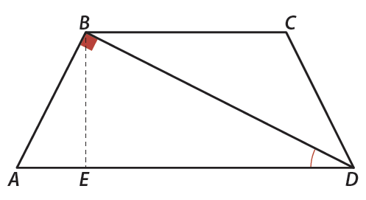
6. Na figura, estão representados o trapézio isósceles $[ABCD]$, o triângulo retângulo $[ABD]$ e a altura $[BE]$ do triângulo referente à hipotenusa.
6.1. Justifica que os triângulos $[ABE]$ e $[DBE]$ são semelhantes.
6.2. Considera que:
- $\overline{AD}=5 cm$
- $\overline{BC}=3 cm$
a) Mostra que $\overline{BE}= 2 cm$, tendo em conta a alínea 6.1.
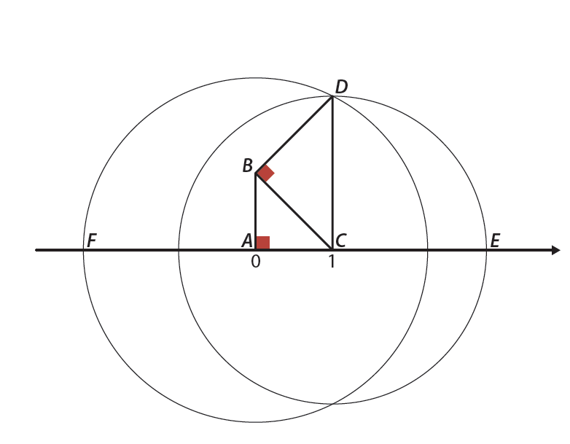
b) Determina o perímetro do trapézio $[ABCD]$. Apresenta o valor exato em $cm$.

7. Considera a figura onde estão representados:
- uma reta numérica,
- dois triângulos retângulos isósceles $[ABC]$ e $[BCD]$,
- uma circunferência, que contém o ponto $D$, de centro $A$ que interseta a reta numérica no ponto $F$,
- uma circunferência, que contém o ponto $D$, de centro $C$ que interseta a reta numérica no ponto $E$.
Determina a abcissa dos pontos $E$ e $F$.

8. Qual das opções seguintes apresenta possíveis medidas para o comprimento dos lados de um triângulo retângulo escaleno?
(A) | $3 cm$ , $4 cm$ , $7 cm$ | (C) | $\sqrt{3} cm$ , $\sqrt{4} cm$ , $\sqrt{7} cm$
(B) | $2 cm$ , $2 cm$ , $\sqrt{8} cm$ | (D) | $2 cm$ , $2 cm$ , $8 cm$

9. Na figura estão representados três hexágonos regulares com os vértices designados pelas letras de $A$ a $M$. Cada um dos segmentos de reta $[DE]$, $[FE]$ e $[EJ]$ é comum a dois dos hexágonos.
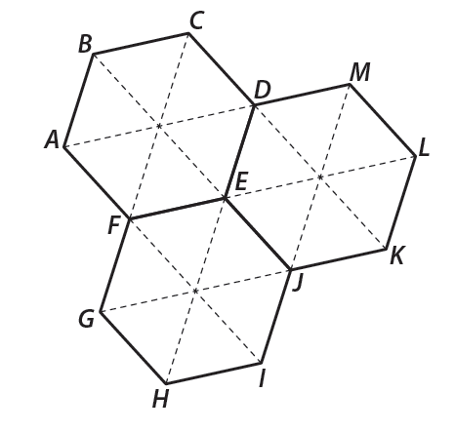
9.1. Completa os espaços de forma a obteres afirmações verdadeiras.
a) $\vec{DE}+2\vec{JI}=_____$
b) $\vec{0}+\vec{JI}=_____$
c) $K-\frac{2}{3}\vec{AI}=_____$
d) $\vec{MD}+\vec{FH}=_____$
9.2. Qual é a imagem, pela rotação de centro no ponto $E$ e amplitude $120°$, no sentido positivo, do segmento $[FG]$?
9.3. Qual é a imagem do ponto $A$ pela reflexão deslizante de eixo $FL$ e vetor $\vec{EL}$?
9.4. O triângulo $[ABC]$ pode ser obtido como imagem do triângulo $[EDM]$por meio da translação associada a um dos vetores seguintes. A qual deles?
(A) | $$\vec{CD}$$ | (B) | $$\vec{DC}$$ | (C) | $$\vec{BC}+\vec{CD}$$ | (D) | $$\vec{EF}+\vec{FA}$$

10. No referencial cartesiano da figura estão marcados os pontos $A$ e $B$.
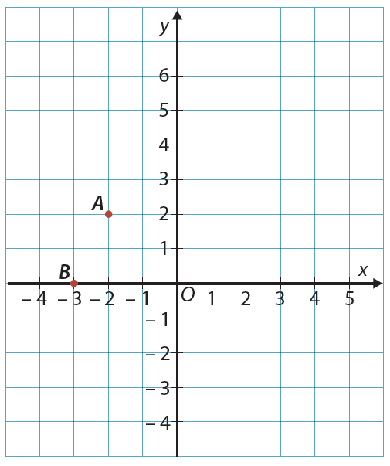

Sabe-se que:
- o ponto $C$ é a imagem do ponto $A$ pela reflexão cujo eixo é o eixo das abcissas;
- o ponto $O$ é a origem do referencial.
10.1. Indica as coordenadas do ponto $C$.
10.2. Desenha o quadrilátero $[ABCO]$.
10.3. Desenha o quadrilátero $[A’B’C’O']$, imagem do quadrilátero $[ABCO]$ pela reflexão deslizante de eixo $AO$ e vetor $\vec{AO}$.
10.4. Considera:
- a reta vertical $r$ que contém o ponto $(1, 0)$,
- o vetor $\vec{v}$ associado à translação que transforma o ponto de coordenadas $(-4, 1)$ no ponto de coordenadas $(-4, 5)$.
Representa no referencial a reta $r$ e o vetor $\vec{v}$.

COTAÇÕES

Item | 1. | 2.1 | 2.2 | 2.3 | 3.1 | 3.2 | 4. | 5. | 6.1 | 6.2.  a) | 6.2.  b) | 7. | 8.
Cotação | 7 | 3 | 3 | 3 | 3 | 5 | 8 | 5 | 4 | 4 | 7 | 8 | 3

Item | 9.1.  a) | 9.1.  b) | 9.1.  c) | 9.1.  d) | 9.2 | 9.3 | 9.4 | 10.1 | 10.2 | 10.3 | 10.4 | Total
Cotação | 3 | 3 | 3 | 3 | 3 | 3 | 3 | 4 | 4 | 4 | 4 | 100

Soluções

1.
Afirmação |  | V | F | Correção
A. | $${\left(-\frac{2}{11}\right)}^{0}=1$$ | X
B. | $$7^{-5}={\left(-7\right)}^{5}$$ |  | X | $$7^{-5}={\left(\frac{1}{7}\right)}^{5}$$
C. | $\sqrt{2}×\sqrt{8}$ é um número natural | X
D. | $$3,45×{10}^{-67}>1$$ |  | X | $$3,45×{10}^{-67}<1$$
E. | $$1,234<1,23\left(4\right)<1,2(34)<1,(234)$$ |  | X | $$1,234<1,(234)<1,2(34)<1,23\left(4\right)$$
F. | $π$ é um número irracional. | X
G. | O inverso de $-\frac{1}{\sqrt{7}}$ é $\sqrt{7}$. |  | X | O inverso de $-\frac{1}{\sqrt{7}}$ é $-\sqrt{7}$.

2.1. $\sqrt[3]{-\frac{8}{27}}$
2.2. $\sqrt{18}$, por exemplo
2.3. $-2,9$, por exemplo

3.1. $\frac{123}{1000}$
3.2. $\frac{28}{11}$

4. $5×{10}^{34}$

5. $3,1536×{10}^{7}$ s

6.1. Pelo critério AA, os triângulos são semelhantes, pois BÊA=DÊB e A$\hat{\text{B}}$E = B$\hat{D}$E
6.2.
a) $\overline{BE}=2 cm$
b) P = $\left(8+2\sqrt{5}\right)$ cm

7. E: 2; F: $-\sqrt{5}$

8. (C)

9.1.
a) $\vec{DH}$
b) $\vec{JI}$
c) D
d) $\vec{EH}$
9.2. $\vec{JK}$
9.3. J
9.4. (D)

10.1. C (-2, -2)
10.2. 10.3.
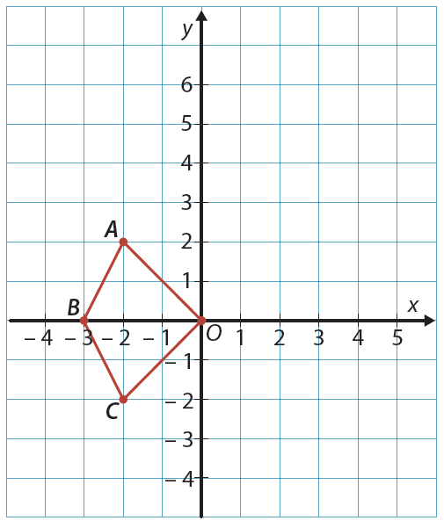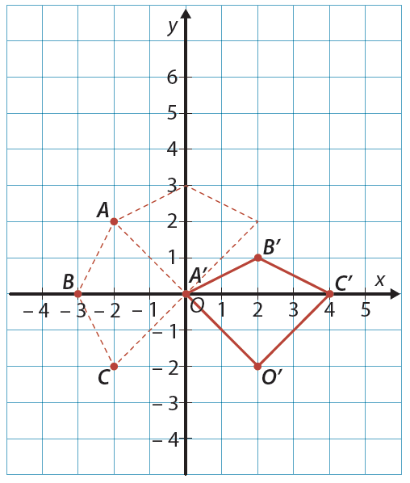
10.4.
